МІНІСТЕРСТВО ОСВІТИ І НАУКИ УКРАЇНИ

НАЦІОНАЛЬНИЙ ТЕХНІЧНИЙ УНІВЕРСИТЕТ

“ХАРКІВСЬКИЙ ПОЛІТЕХНІЧНИЙ ІНСТИТУТ”

Кафедра: “Інформатика та інтелектуальна власність”

**ЗВІТ**

з РГЗ

тема: “Простой калькулятор в репозитории GitHub”

Дисципліна: “Технології створення программных продуктів”

Виконав: студ. гр. КІТ-64 Ситник О.В.

Перевірив: к.т.н., доц.

Пугачов Р.В.

Харків 2016

**Задание:**

Написать простой калькулятор, разместить в репозитории GitHub в  
соответствии со структурой:  
Project_Name – основной каталог (Name – фамилия студента), содержащий:  
img – каталог, содержащий графические файлы;  
scc – каталог, содержащий файлы стилей;  
src – каталог, содержащий файлы скриптов;  
report – каталог, содержащий файл отчета;  
index.html – основной файл html-страницы;  
readme.md – служебный файл.

**Описание хода выполнения с иллюстрациями:**

1. Был создан репозиторий на GitHub.

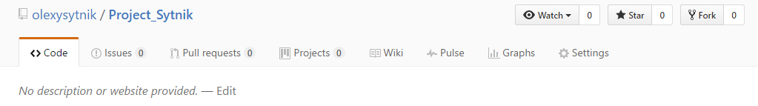

1. Был создан локальный репозиторий и связан с репозиторием на GitHub.

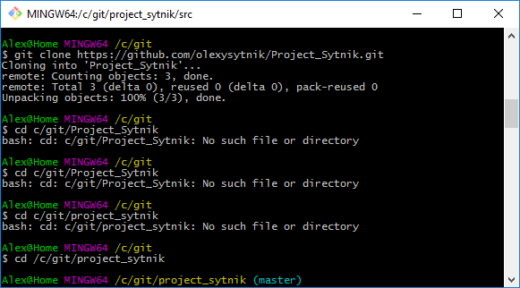

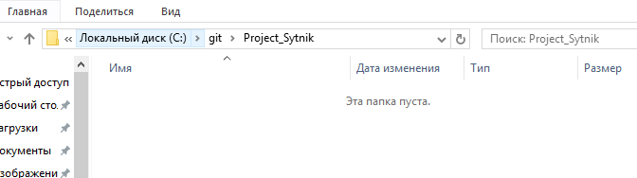

1. В локальном репозитории были созданы файлы в соответствии с заданием.

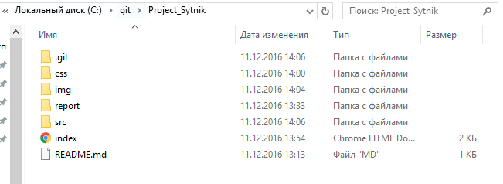

1. Все изменения были синхронизированы с GitHub при помощи команды git push.

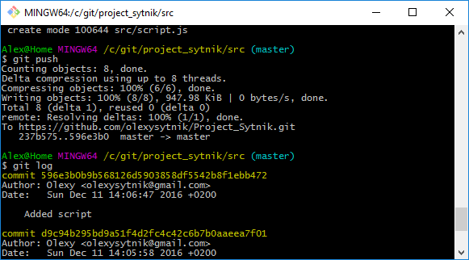

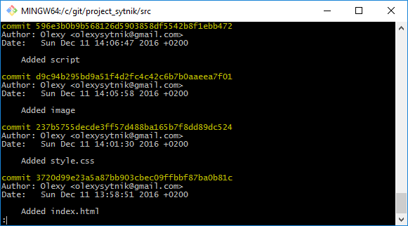

**Описание структуры репозитория с указанием имен файлов и описанием их содержимого:**

Репозиторий имеет следующие папки:

* css - хранит таблицы стилей.
* img - хранит изображения.
* src - хранит файлы скриптов.
* report - хранит отчеты.

Файлы:

* style.css - таблица стилей, хранится в папке css.
* calc-bg.png - фоновое изображение, хранится в папке img.
* script.js - файл скриптов, хранится в папке src.
* report.docx - файл отчета, хранится в папке report.
* index.html - основной файл html-страницы.
* readme.md - служебный файл.

**Пример выполнения программы:**

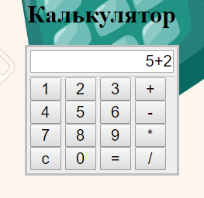

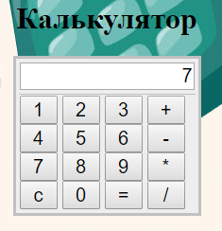

**Ссылка на действующий репозиторий на GitHub:**

<https://github.com/olexysytnik/Project_Sytnik.git>